
CORSO DI LAUREA MAGISTRALE IN GIORNALISMO E
INFORMAZIONE WEB

INSEGNAMENTO DI WEB DESIGN ED ELEMENTI SEO
Anno Acc. 2023 - 2024

Progetto di Web Design :
TITOLO

Prof. Corrado Randaccio Studente/i:

Sommario

Obiettivi di merito del progetto........................................................................................PAG.
Analisi del contesto..........................................................................................................PAG.
Mappa degli attori ................................................................................................PAG.
Mappa dell'ecosistema .........................................................................................PAG.

Esperienza utente..............................................................................................................PAG.
La mappatura dell’esperienza dell’utente............................................................ PAG
Le Personas ..........................................................................................................PAG.
L'esperienza d'uso ….............................................................................................PAG.

Obiettivi di merito del progetto. Scopo del sito web.

(p. 7 Manuale Op.)

Descrivi scopo e obiettivi del sito web che si vuole progettare.

Analisi del contesto

(p. 14 ManuaLE Op.)
URL Kit :
https://designers.italia.it/kit/analisi-contesto/

Descrivi il contesto.

Schematizza il contesto d’uso del sito web.

Descrivi i principali elementi che compongono il servizio che il sito web vuole dare e le loro connessioni.

Mappa degli attori

URL Kit:

https://designers.italia.it/files/resources/risorse-per-progettare/comprendere/analisi-del-contesto/schematizza-il-contesto-d-uso/DI-Mappa-degli-attori.odp

Descrivi e poi Mappa tutti gli attori coinvolti nella fruizione del sito web.

Esempio: Mappa deli attori

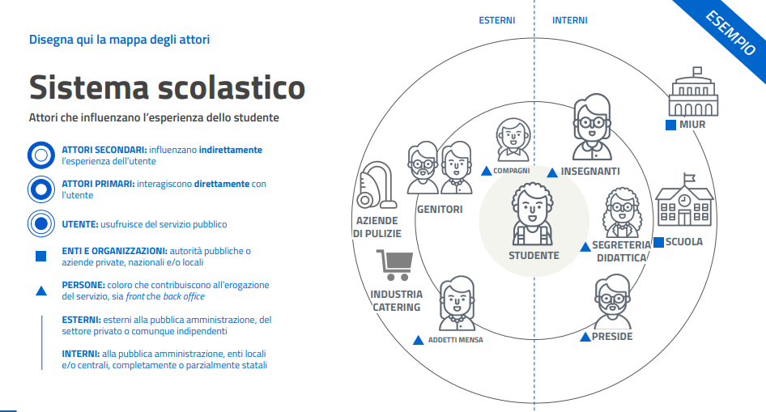

Esempio: Mappa deli attori

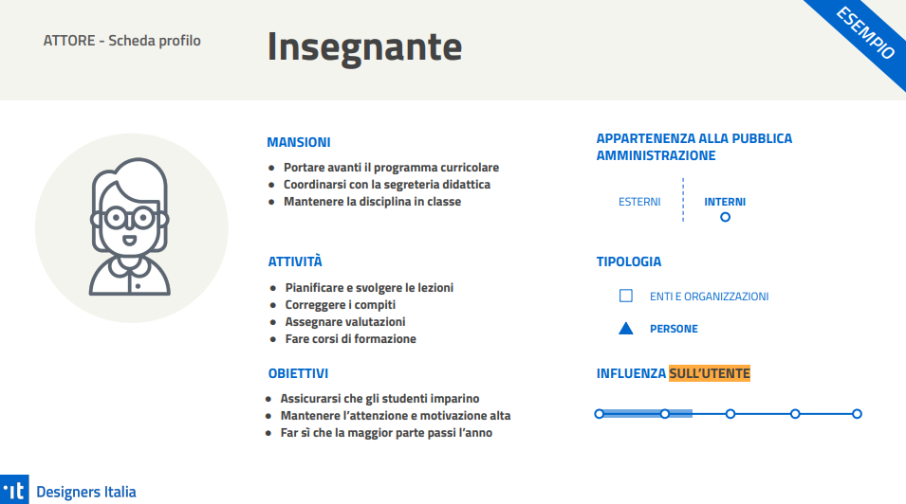

Mappa ecosistema

URL Kit:

https://designers.italia.it/files/resources/risorse-per-progettare/comprendere/analisi-del-contesto/schematizza-il-contesto-d-uso/DI-Mappa-dell-ecosistema.odp

Descrivi e poi Mappa l’ecosistema in rappresentazioni sintetiche di tutti gli attori coinvolti nella fruizione del sito web. Traccia i collegamenti tra gli elementi, e distingui i diversi tipi di relazioni.

Esempio : Mappa ecosistema

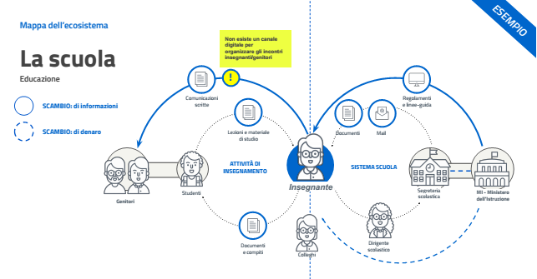

Esperienza utente
(p. 80 Manuale Op.)
Kit :
https://designers.italia.it/risorse-per-progettare/comprendere/esperienza-utente/

Descrivi la mappa dell’esperienza utente in le tutte le fasi in cui si svolge l’interazione con un servizio, in sequenza logica-temporale. Per ogni fase vengono poi elencate le attività che l’utente svolge e i touchpoint con cui interagisce, costruendo così una rappresentazione sintetica della sua esperienza, attraverso tutto ciò che avviene prima, durante e dopo.

Definisci le Personas

Kit:
https://designers.italia.it/risorse-per-progettare/comprendere/esperienza-utente/definisci-le-personas/

Definisci le Personas. Identifica i profili delle persone che utilizzano il sito web, evidenziando le loro esigenze e difficoltà rispetto all' uso dei servizi del sito web.

Esempio Personas

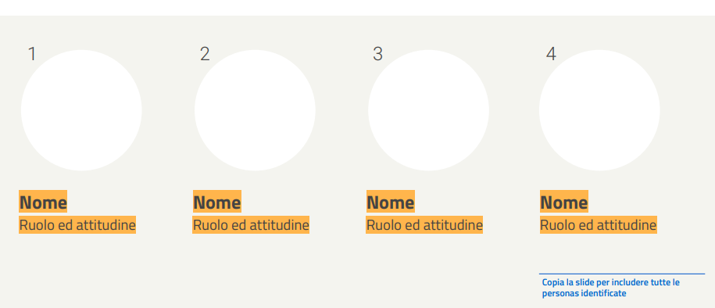

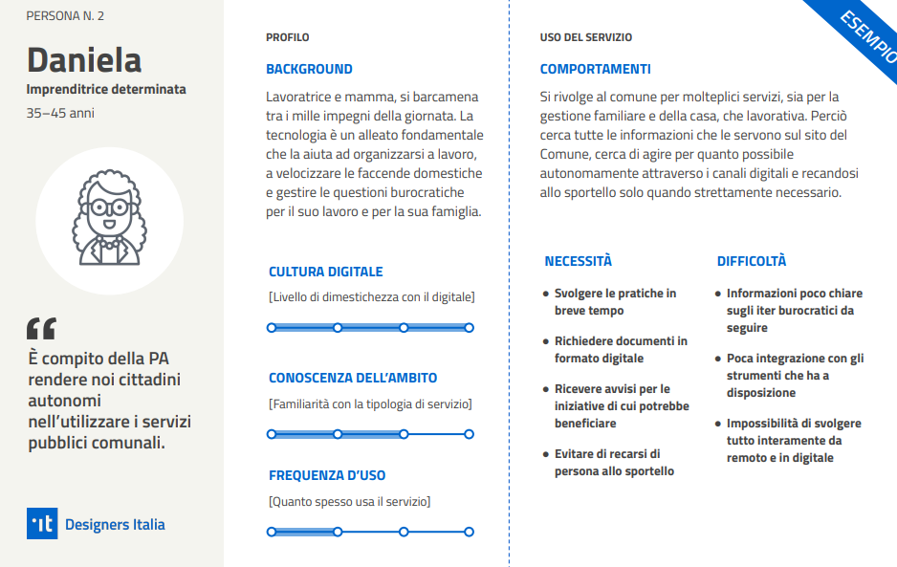

L'esperienza d'uso . User Journey

Kit :

https://designers.italia.it/risorse-per-progettare/comprendere/esperienza-utente/analizza-l-esperienza-d-uso/

Lo strumento di mappatura dell’esperienza dell’utente, o user journey, sintetizza tutte le interazioni delle persone attraverso i diversi touchpoint messi loro a disposizione (sito, app, sportello/punto vendita, ecc.) per raggiungere un determinato obiettivo.

Descrivi i passi che l’utente compie prima, durante e dopo la fruizione del servizio, quali altri attori entrano in gioco ad ogni passo di questo processo, e quali sono le criticità rilevate in ciascuno dei passi.

Analizza l'esperienza delle persone e le interazioni nelle diverse fasi del tuo servizio. Specifica le attività che svolgono, gli attori coinvolti, i canali e touchpoint attraverso cui interagiscono con il servizio digitale.

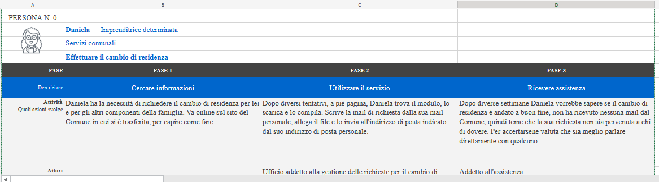
Esempio esperienza d'uso



